DIE TÜREN Sind GEÖFFNET: ZENITH FEIERT DIE ERÖFFNUNG IHRER NEUEN BOUTIQUE IN DER SCHWEIZ INNERHALB DER MANUFAKTUR MIT DER LANCIERUNG DER CHRONOMASTER ORIGINAL BOUTIQUE EDITION

Endlich ist es soweit: Zenith eröffnet die erste Schweizer Boutique am symbolträchtigsten aller Orte, direkt in der Manufaktur in Le Locle. In der Schweizer Uhrenindustrie gilt Zenith als einer der ersten bahnbrechenden Produktionsorte, in dem alle Prozesse bereits 1865 unter einem Dach vereint waren. Hier bietet die Manufaktur nun ein einzigartiges Einkaufserlebnis. Ob Sie an einer unvergesslichen Führung durch die Manufaktur teilnehmen oder eine Uhr von Zenith dort erwerben möchten, wo sie entstanden ist – die Zenith Manufaktur Boutique ist der perfekte Ort, um in die Geschichte von Zenith einzutauchen. Im Rahmen einladender Räumlichkeiten, die jahrhundertealte Traditionen mit einer modernen Atmosphäre kombinieren, ist außerdem die gesamte Uhrenkollektion der Marke zu entdecken.

Bei ihrer Ankunft in der Manufaktur in Le Locle werden die Besucher in die Boutique geführt, wo warme, neutrale Farbtöne im Kontrast zu einem zentralen blauen Element stehen. Dieses erstreckt sich vom Boden bis zur Wendeltreppe und soll hinterleuchtet an einen sternenklaren Nachthimmel erinnern. Seit der Gründung der Marke stellt der Nachthimmel ein zentrales Symbol von Zenith und einen Verweis auf die Markenphilosophie „Time to Reach Your Star“ dar. Alle, die mehr über Zenith erfahren möchten, können sich in der „Story Bar“ einen Moment Zeit nehmen, um auf überraschende, unerwartete Weise noch tiefer in das Universum der Marke einzutauchen. Sobald der Gast mit einem der vier Objekte in der Story Bar interagiert, werden auf einem Bildschirm zugehörige Videos abgespielt, um die Bedeutung der einzelnen Objekte zu erklären und inspirierende Geschichten von Menschen aus der Vergangenheit und Gegenwart von Zenith zu erzählen. Für mehr Komfort können die Besucher der Manufaktur Boutique über die Website von Zenith im Voraus einen Termin buchen, um sich bestimmte Modelle vor ihrer Ankunft zeigen zu lassen oder Bestellungen aufzugeben.

Anlässlich der Eröffnung der Manufaktur Boutique lanciert Zenith eine exklusiv in Boutiquen erhältliche Sonderedition, die Chronomaster Original Boutique Edition. Diese Sonderedition kombiniert die unverkennbaren Designcodes der ersten El Primero Chronographen aus Edelstahl von 1969 mit dem legendären automatischen Hochfrequenzchronographenwerk der jüngsten Generation, das in der Lage ist, Zehntelsekunden zu messen und anzuzeigen. Ein auffallendes Merkmal dieser Boutique Edition ist das faszinierende blaue Zifferblatt mit den silberfarbenen Chronographenzählern, das von den 1969er Modellen inspiriert und zugleich einzigartig ist. Die Farbe Blau ist ein zentrales Element der Markenidentität von Zenith. Sie findet sich sowohl im sternenklaren Nachthimmel wieder, der dem Gründer der Manufaktur vor über 150 Jahren als Inspiration diente, als auch auf vielen Uhrwerken und Zifferblättern der Marke. Die Chronomaster Original Boutique Edition kann entweder an einem Edelstahlarmband oder an einem blauen Kalbslederarmband getragen werden und ist in allen Zenith Boutiquen weltweit sowie in der Online-Boutique erhältlich.

Die Zenith Manufaktur freut sich, ab sofort wieder regelmäßig Führungen anbieten zu können. Ob es sich um Gruppenreisen handelt, die vom Tourismusbüro Neuenburg organisiert werden, oder um private Gruppenbesuche – das gesamte Team der Manufaktur freut sich darauf, seine Leidenschaft und die beispiellose Geschichte von Zenith mit Neulingen wie auch alteingesessenen Liebhabern der Marke zu teilen.

Darüber hinaus haben die Gäste der Manufaktur in Le Locle nun auch die Möglichkeit, an einem interaktiven Watch Clinic Workshop teilzunehmen. Es sind je nach Wissensstand und Interesse des Besuchers drei verschiedene Module verfügbar. Die Module dauern jeweils bis zu drei Stunden und werden in vier Sprachen angeboten. Sie umfassen einen Grundkurs zur Funktionsweise mechanischer Uhrwerke, einen Kurs über Chronographen, der sich eingehend mit den Besonderheiten des El Primero 3600 1/10-Sekunden-Chronographen befasst, und einen Kurs für Liebhaber von Vintage-Uhren über das Thema Restaurierung in der Uhrmacherkunst und die Art und Weise, wie die Marke Zenith ihre historischen Werke schützt. Alle Workshops bieten eine einzigartige und unvergessliche Erfahrung.

Auf Anfrage können Gäste der Manufaktur Zenith ab jetzt auch das Restaurierungsatelier besuchen und der minutiösen Wiederherstellung von Zenith Icons und Vintage-Uhren der Marke beiwohnen. Dank eines Archivs, das die gesamte Geschichte des Unternehmens umfasst, kann die Restaurierungsabteilung an jeder Uhr arbeiten, die Zenith seit 1865 produziert hat. Dieses unermessliche Archiv ist eine wahre Zeitkapsel innerhalb der Manufaktur und bleibt den Besuchern nicht verborgen.

ZENITH: TIME TO REACH YOUR STAR.

Die Mission von Zenith besteht darin, Menschen dazu zu inspirieren, ihre Träume zu leben und wahr werden zu lassen – allen Widrigkeiten zum Trotz. Seit der Gründung der Marke im Jahr 1865 ist Zenith die erste Uhrenmanufaktur im modernen Sinne. Die Uhren der Marke haben außergewöhnliche Persönlichkeiten begleitet, die große Träume hatten und nach dem Unmöglichen strebten – von Louis Blériots historischem Flug über den Ärmelkanal bis hin zu Felix Baumgartners Rekordsprung im freien Fall aus der Stratosphäre. Zenith feiert auch die Errungenschaften visionärer Frauen unter den Pionieren der Vergangenheit und Gegenwart – und hat ihnen zu Ehren 2020 mit der Defy Midnight die erste reine Damenkollektion lanciert.

Unter dem Leitstern der Innovation stattet Zenith alle Uhren mit außergewöhnlichen, im eigenen Haus entwickelten und gefertigten Uhrwerken aus. Seit der Entstehung des Kalibers El Primero im Jahr 1969, des ersten automatischen Chronographenwerks, hat sich Zenith mit der Chronomaster Sport und ihrer Präzision bis auf die 1/10-Sekunde und dem 1/100-Sekunden-Chronographen DEFY 21 immer wieder den Sekundenbruchteilen gewidmet. Seit 1865 prägt Zenith die Zukunft der Schweizer Uhrenherstellung – als Begleiter all derer, die es wagen, sich selbst herauszufordern und Hindernisse zu überwinden. Die Zeit nach Ihrem Stern zu greifen, ist gekommen.

Chronomaster Original Boutique Edition
Referenz: 03.3200.3600/51.M3200

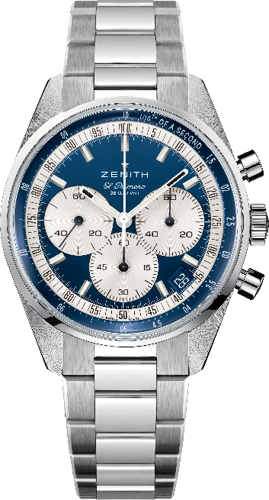
Zentrale Merkmale: Automatischer Säulenrad-Chronograph El Primero mit Messung und Anzeige auf die 1/10-Sekunde genau. Erhöhte Gangreserve von 60 Stunden. Datumsanzeige bei 4:30 Uhr. Sekundenstoppfunktion
Uhrwerk: El Primero 3600, Automatikaufzug. Boutique Edition.
Frequenz: 36.000 Halbschwingungen pro Stunde (5 Hz)
Gangreserve: etwa 60 Stunden
Funktionen: Zentrale Stunden und Minuten. Kleine Sekunde bei 9 Uhr. Zehntelsekunden-Chronograph: Zentraler Chronographenzeiger, der eine Umdrehung in 10 Sekunden vollführt, 60-Minuten-Zähler bei 6 Uhr, 60-Sekunden-Zähler bei 3 Uhr.
Gehäuse: 38 mm
Material: Edelstahl
Zifferblatt: Blau mit silberfarbenen Zählern
Wasserdichtigkeit: 5 ATM
Gehäuseboden: Saphirglas
Preis: 8900 CHF
Stundenindizes: Rhodiniert, facettiert und mit Super-LumiNova®SLN C1 beschichtet
Zeiger: Rhodiniert, facettiert und mit Super-LumiNova®SLN C1 beschichtet
Armband & Schließe: Edelstahlarmband mit Doppelfaltschließe aus Edelstahl.

Chronomaster Original Boutique Edition
Referenz: 03.3200.3600/51.C902

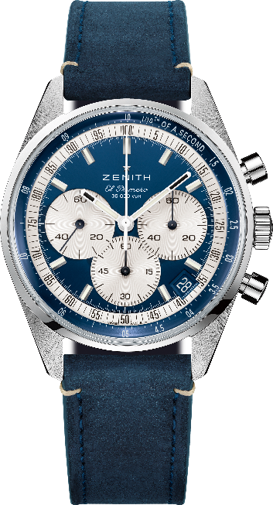
Zentrale Merkmale: Automatischer Säulenrad-Chronograph El Primero mit Messung und Anzeige auf die 1/10-Sekunde genau. Erhöhte Gangreserve von 60 Stunden. Datumsanzeige bei 4:30 Uhr. Sekundenstoppfunktion
Uhrwerk: El Primero 3600, Automatikaufzug. Boutique Edition.
Frequenz: 36.000 Halbschwingungen pro Stunde (5 Hz)
Gangreserve: etwa 60 Stunden
Funktionen: Zentrale Stunden und Minuten. Kleine Sekunde bei 9 Uhr. Zehntelsekunden-Chronograph: Zentraler Chronographenzeiger, der eine Umdrehung in 10 Sekunden vollführt, 60-Minuten-Zähler bei 6 Uhr, 60-Sekunden-Zähler bei 3 Uhr.
Gehäuse: 38 mm
Material: Edelstahl
Zifferblatt: Blau mit silberfarbenen Zählern
Wasserdichtigkeit: 5 ATM
Gehäuseboden: Saphirglas
Preis: 8400 CHF
Stundenindizes: Rhodiniert, facettiert und mit Super-LumiNova®SLN C1 beschichtet
Zeiger: Rhodiniert, facettiert und mit Super-LumiNova®SLN C1 beschichtet
Armband & Schließe: Blaues Kalbslederarmband mit Dreifachfaltschließe aus Edelstahl.

